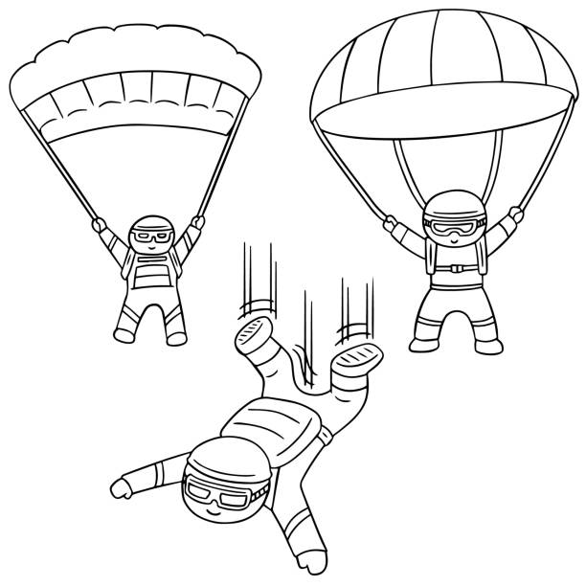

Étude par écrit et devoirs de la semaine:

**Français:** LudiQ p. 25 et pages 18 à 22 *(mais pas l’écriture)*

**(inspirez-vous des pages 16 et 17 lues en classe)**

**Math.:** MathiQ pp. 20, 22, 23 et 24

**Anglais:**

**Musique:** **-**Ramener l’autorisation de photos/vidéos pour les prestations musicales.

-Revoir la chanson «Haut les cœurs».

+Parents: notez à votre agenda que la prestation aura lieu sur la cour le 3 octobre à 13h15.

Étude:

**Univers social:** Pour mardi, connaître l’emplacement des 13 provinces et territoires, de même

que savoir leur associer leurs 13 capitales (+ la capitale du Canada: Ottawa).

**français grammaire:** ⚫ homophones: CELLE(S) SCELLE SCELLES SCELLENT SEL SELLE (agenda p. 28)

⚫ Merci de votre flexibilité quant aux GN dans les GN… Si ce double usage vous mélange, n’hésitez pas à toujours donner la classe de mot de tous les mots du GN. Exemple: dans LudiQ et pour plusieurs élèves, vous utilisez: *une tarte à la rhubarbe = dét. + n. c. + prép. + GN* / mais plusieurs élèves préfèrent ne jamais écrire GN dans le GN et optent plutôt pour: *une tarte à la rhubarbe = dét. + n. c. + prép. + dét. + n. c.* C’est votre choix! Vous n’avez pas l’obligation de suivre LudiQ dans cette façon de faire.

⚫ En classe, nous observerons, dans un dictionnaire, le tableau des symboles phonétiques.

⚫ 3 régularités orthographiques:

-Revoir le SS entre deux voyelles, agenda p. 20 #33

-Il n’y a jamais deux S après ou avant une consonne, agenda p. 20 #34

-On peut couper un mot entre deux consonnes situées entre deux voyelles, agenda p. 23 #33

-Le son **[ S ]** à la fin d’un mot s’écrit le plus souvent **CE**.

**vocabulaire:** ⚫ Liste BLOC 3, «Les consonnes jumelles», agenda p. 35

**conjugaison:** ⚫ étudiez le tableau de classification des verbes, d’abord en «1ergroupe-ER», «2e groupe-ISSAIT» et autres / ensuite en les associant à RÉGULIER et IRRÉGULIER: agenda pp. 20-21 lignes 38 et 39; ainsi que le Carnet des savoirs LudiQ p. 34 *(exercez-vous en pigeant au hasard divers verbes dans l’index du Bescherelle!)*

**mathématiques:** ⚫tables de multiplications par 4 (jusqu’à 4 x 12) (Carnet des savoirs pp. 46 et 47)

⚫ revoir que dans la soustraction, il faut faire attention lorsque les 2 derniers chiffres sont des zéros…

⚫ revoir qu’arrondir au-delà de la virgule ne change rien…

⚫ la notation exponentielle (MathiQ p. 59)

⚫ revoir les abréviations ci-dessous 🡻

File:Flag of Canada (black and white).svg - Wikimedia Commons







|  |  |  |  |  |  |  |  |  |  |  |  |  |  |
| --- | --- | --- | --- | --- | --- | --- | --- | --- | --- | --- | --- | --- | --- |
|  | **centaine**  **de million** | **dizaine**  **de million** | **unité**  **de million** | **centaine**  **de mille** | **dizaine**  **de mille** | **unité**  **de mille** | **centaine** | **dizaine** | **unité** | **dixième** | **centième** | **millième** | **dix-millième** |
| **abréviations🡺** | **C.M.** | **D.M.** | **U.M.** | **CM** | **DM** | **UM** | **C** | **D** | **U** | **d** | **c** | **m** | **dm** |

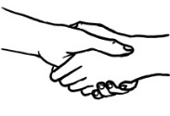

Mot maison-école: _____________________________________________________________

________________________________________________________________________________________

***suite au verso 🡺***

50

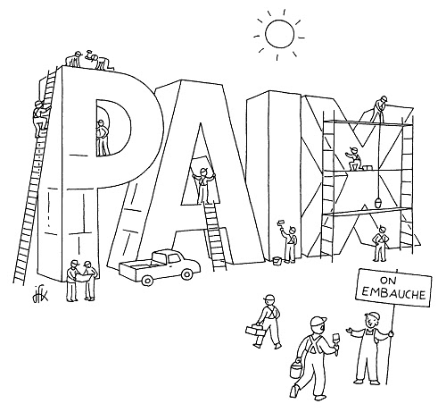





La Journée internationales de la paix est le jeudi 21 septembre.

Au jour le jour:

|  |  |
| --- | --- |
| **lundi:**  *10h20 entraînement course*  *(dîner en classe) 13h15 anglais*  *15h00 bibliothèque*  **mardi:**  *8h20 éducation physique (1/2)*  *(dîner au gym) 10h50 sciences…*  *13h20 tutorat avec Mme Isabelle*  *15h35 AIDE AUX DEVOIRS* | **mercredi:** *9h30 éducation physique*  *(dîner au gym) 14h45 fin des classes*  **jeudi:** *8h45 dictée avec les mots de la semaine*  *(dîner au loft) 9h30 musique*  *13h15 entraînement course*  **vendredi:**  *(dîner au corridor) 8h30 contrôle de leçons*  *9h30 anglais* |

🡺Chers élèves, bravo pour la qualité avec laquelle vous avez préparé et animé vos kiosques jeudi dernier, vous pouvez être fiers de vous. 😊 Chers parents, merci d’être venus en si grand nombre! 🎔

🡺Mardi, visite de M. Poupineau concernant le basket du lundi. On vous annoncera bientôt les modalités des sports

parascolaires avec Marc-André (les mercredis) et concernant le voleyball féminin.

🡺Cette semaine, nous vivrons nos premières périodes de Conseil de coopération et de Le Curieux, et nous continuerons

la lecture de Le dernier qui sort éteint la lumière.

🡺3 documents à faire signer:

-«autorisation photo/vidéo» pour les prestations musicales avec Mme Hélène

-formulaire de participation à Cyclistes avertis

-«autorisation photo» de l’organisme Ruelle de l’avenir (où nous irons vivre des laboratoires de

sciences à compter du 6 octobre tous les lundis avant-midi (10 fois avant Noël et 10 fois après)

🡺Sortie de lundi prochain, 22 septembre:

Les élèves qui étaient dans le groupe 501 l’an dernier ont été invités par la médiatrice de la Maison théâtre, Manon Claveau, au dévoilement d’une vidéo promotionnelle à laquelle ils ont participé portant sur ce qui rend l’expérience théâtre signifiante. Accompagnés de leurs parents/amis/famille, plusieurs quitteront l’école à 15h45 à pied ou en métro pour assister à l’événement qui se déroulera de 16h30 à 17h00. ATTENTION: Pour des questions de technicalité administrative, même si M. Pascal y sera, il ne peut être responsable d’aucun élève (ce sont de nouvelles normes faisant suite au scandale Bedford). Il faut donc jumeler les élèves qui ont l’autorisation de leurs parents de venir seuls à des parents présents. Par conséquent, tous les parents ayant l’intention de venir, auriez-vous l’amabilité de me faire signe afin que je puisse coordonner le tout? Merci beaucoup.

Mot aux élèves et aux parents:

Aide aux devoirs:

**Mardi, de 15h35 à 16h10, se tiendra l’aide aux devoirs. 🎔**

49